**Декабрь 2018**

**Пресс-центр МБОУ СОШ № 39 им. Т. С. Дзебисова**

**Идти вперёд мы будем вместе, с газетой «Импульс» интересней**

 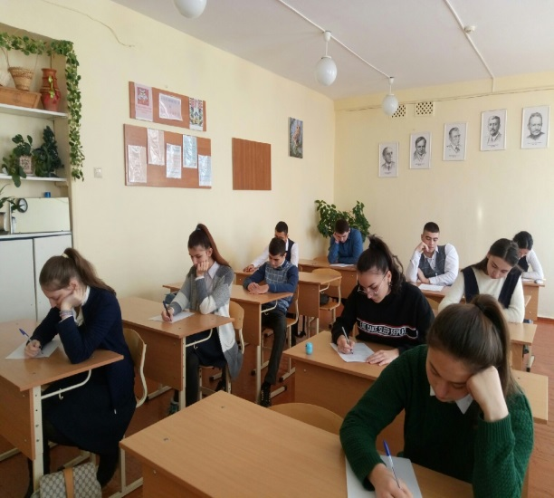

Ура! **Итоговое сочинение** уже позади!

Итоговое сочинение – мероприятие не совсем понятное современным родителям. С одной стороны – это не экзамен, результаты которого будут иметь судьбоносное значение. Это только допуск к экзамену, и «заваливают» его менее 2% школьников, то есть написать сочинение «хоть как-то» и быть допущенным к ЕГЭ может почти всякий. Да что там, за него даже оценки не выставят! Просто «зачет» или «незачет».

С другой стороны, многие вузы, особенно гуманитарной направленности, перепроверяют сочинения и за отлично написанную работу могут начислить до 10 дополнительных баллов, так что писать его спустя рукава тоже нежелательно.

**Как все-таки получить допуск и не провалить сочинение? За 10 дней вполне можно подготовиться! А наши учащиеся 11 а класса готовились целых три месяца! А поэтому и результаты налицо: никто не «завалил» этот вступительный экзамен. И даже не получил ни один минус ни по одному из критериев! Хочется отметить наиболее сильные работы. Пожалуй, она одна: Карацевой Генриетты! Где уж точно ни к чему не придерёшься! Пожелаем же всем одиннадцатиклассникам успешной сдачи остальных экзаменов!**

Каждый класс встретил этот праздник по-своему. Так **22 декабря**  родители учащихся **5 б и 6 в классов** организовали празднование Нового года своих детей в торгово-развлекательном центре «Алания-Молл». Много интересных игр ожидало учащихся. Но больше всех им запомнился боулинг. А самое приятное – это, конечно, праздничное застолье: что может быть вкуснее пиццы?!

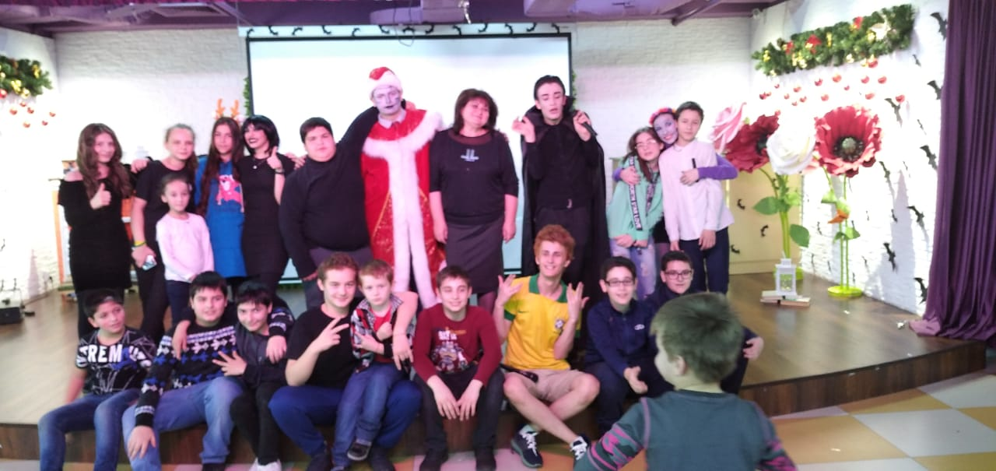

А знаете ли вы, что Новый год начал отмечаться с 1700 года. Тогда царь Петр 1 издал соответствующий указ. Правда, наша страна тогда жила по юлианскому календарю. С 1919 года Новый год в России стал отмечаться в соответствии с грегорианским календарем. Самый главный атрибут торжества у нас – это наряженная новогодняя елка. Под вечер 31 декабря все родные и близкие во многих семьях собираются, чтобы проводить старый год и встретить новый. Традиционные блюда на столе в этот праздник: салаты оливье и селедка под шубой, голубцы, пельмени, жареная курочка и, конечно же, мандарины. В этот день к детям приходит добрый дедушка Мороз. Он одет в красную, синюю или серебристую шубу с узорами, шапку и большие рукавицы. Длинная, седая борода, мохнатые побелевшие от мороза брови, румяные щеки… Кто не узнает Деда Мороза? В руке у него посох, а за спиной большой мешок с подарками. Иногда его сопровождает внученька – красавица Снегурочка.

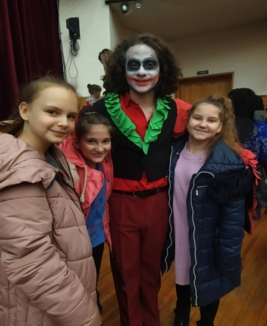 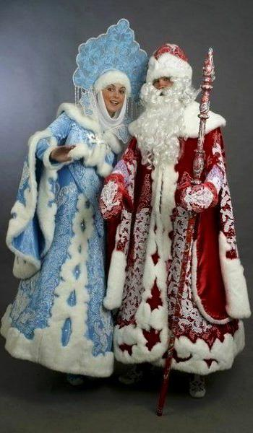 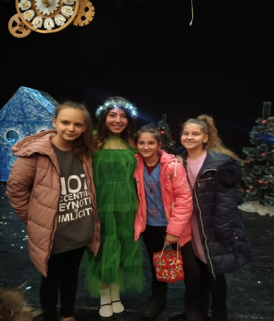

**В ноябре месяце 2019 года** учащиеся нашей школы приняли участие в популярной международной **игре-конкурсе «Русский медвежонок - языкознание для всех»**. Данный конкурс всегда вызывает интерес, поскольку задания веселы, занимательны и в большинстве доступны не только "одаренным", но и самым обычным детям (что не мешает их содержательности). В этом году **70 учащихся 2-11 классов по пяти** возрастным группам: 2-3, 4-5, 6-7, 8-9 и 10-11 классы выполняли варианты заданий по русскому языку и лингвистике. На работу отводилось 1 час 15 минут, так что устать никто не успел. К тому же, составители старались подбирать вопросы, которые будили бы любопытство участников, побуждали их после игры заглядывать в учебники, словари, справочники и энциклопедии, помогали в работе учителям. Как показывает обычная практика конкурса, даже те ребята, которые не слишком увлекаются языкознанием, верно решают хотя бы несколько задач, и мало кто уходит обиженным.

**Итоги конкурса** подводились. 25 декабря стали известны **результаты по классам**. Наша школа в этот раз отличилась. В каждой возрастной категории свой победитель, пусть и не с высокими баллами:

|  |  |  |  |  |  |  |  |  |  |  |  |  |  |  |  |  |  |  |  |  |  |  |  |  |  |  |  |  |  |  |  |  |  |  |  |  |  |  |  |  |  |  |  |  |  |  |  |  |  |  |  |  |  |  |  |  |  |  |  |  |  |  |  |  |  |  |  |  |  |  |  |  |  |  |  |  |  |  |  |  |  |  |  |  |  |  |  |  |  |  |  |  |  |  |  |  |  |  |  |  |  |  |  |  |  |  |  |  |  |
| --- | --- | --- | --- | --- | --- | --- | --- | --- | --- | --- | --- | --- | --- | --- | --- | --- | --- | --- | --- | --- | --- | --- | --- | --- | --- | --- | --- | --- | --- | --- | --- | --- | --- | --- | --- | --- | --- | --- | --- | --- | --- | --- | --- | --- | --- | --- | --- | --- | --- | --- | --- | --- | --- | --- | --- | --- | --- | --- | --- | --- | --- | --- | --- | --- | --- | --- | --- | --- | --- | --- | --- | --- | --- | --- | --- | --- | --- | --- | --- | --- | --- | --- | --- | --- | --- | --- | --- | --- | --- | --- | --- | --- | --- | --- | --- | --- | --- | --- | --- | --- | --- | --- | --- | --- | --- | --- | --- | --- | --- |
| |  |  |  |  | | --- | --- | --- | --- | | **Класс** | **место** | **% прав.**  **ответов** | **Фамилия, имя**  **учащихся** | | 2 | 1 | 72 | Багаев Артур | | 2 | 2 | 67 | Габараев давид | | 2 | 3 | 67 | Джиоев Давид | | 3 | 1 | 52 | Газданов Тимур | | 3 | 2 | 50 | Кудзиева Лаура | | 3 | 3 | 42 | Белдюгина Ирина | | 4 | 1 | 80 | Мизинкина Вероника | | 4 | 2 | 59 | Асеева Фатима | | 4 | 3 | 34 | Бондаренко Яна | | 5 | 1 | 63 | Ахмедов Адам | | 5 | 2 | 51 | Касаева Алина | | 5 | 3 | 23 | Скребцова Анастасия | | |  |  |  |  | | --- | --- | --- | --- | | 6 | 1 | 50 | Джагаева Лаура | | 6 | 2 | 40 | Левченко Арина | | 6 | 3 | 38 | Наниева Ксения | | 7 | 1 | 30 | Цораева Дарья | | 7 | 2 | 13 | Калашникова Анна | | 7 | 3 | 12 | Мансуров Сабадин | | 8 | 1 | 60 | Алборов Сармат | | 8 | 2 | 64 | Хчеян Эдгар | | 8 | 3 | 40 | Магометова Яна | | 9 | 1 | 85 | Гутнова Алана | | 9 | 2 | 74 | Ковалев Георгий | | 9 | 3 | 55 | Калоев Алан | | 11 | 1 | 60 | Козаева Алина | | 11 | 2 | 56 | Цатинян Джулия | |

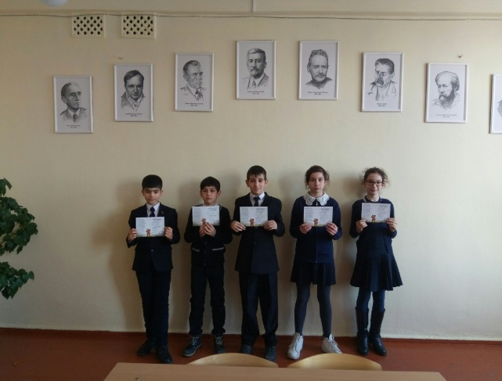

**Редактор:** Габанова Галина Борисовна

**Корреспонденты:** Хугаева Милана, Цораева Дарья, Дзгоев Сослан